天津机电职业技术学院云就业
企业平台用户操作手册

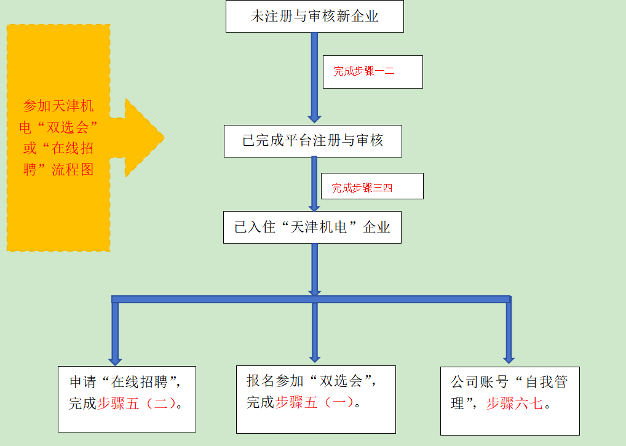

未注册与审核的新企业
一、在浏览器打开天津机电职业技术学院就业信息网（http://suoyuan.bysjy.com.cn/index），点击单位登录/注册，在跳转后的页面点击注册。
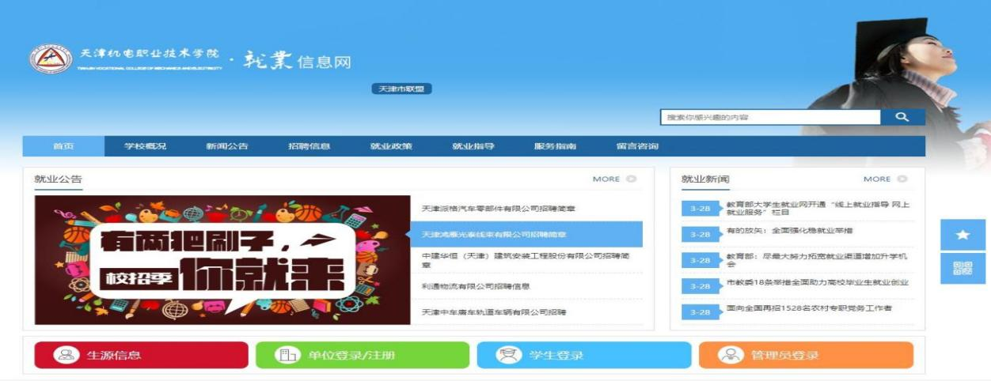
二、企业注册
步骤一：
单位名称：单位全称要与营业执照一致！
统一社会信用代码：18位统一社会信用代码/9位组织机构代码
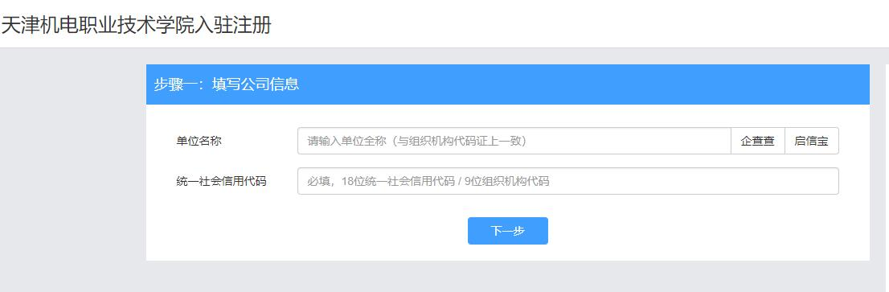
步骤二：填写账号信息
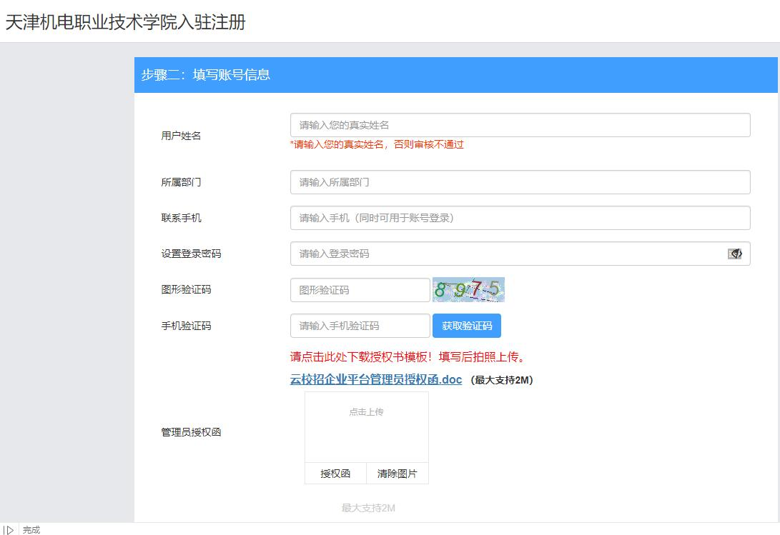
步骤三：公司认证资料（您的公司未曾注册云校招企业服务平台）
您的公司未曾注册云校招企业服务平台，则需要填写公司招聘相关的资料并由平台进行审核。平台将在1～3个工作日内审核完成，您可通过账号设置绑定“云校招企业服务平台”接收审核通知。
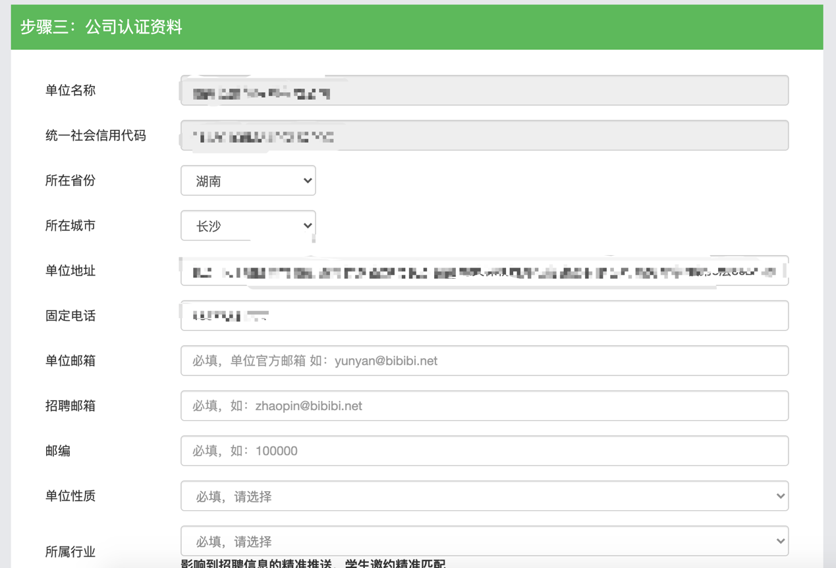

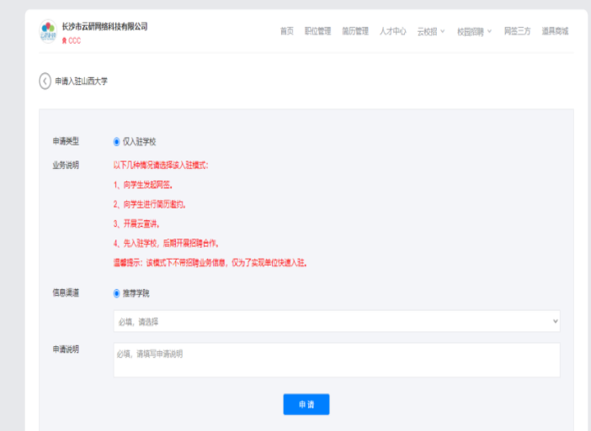

填写完成后点击提交，等待管理员/平台审核通过后即可。若您需要接收审核通知，可根据页面提示关注“云校招企业服务平台”公众号接收消息。
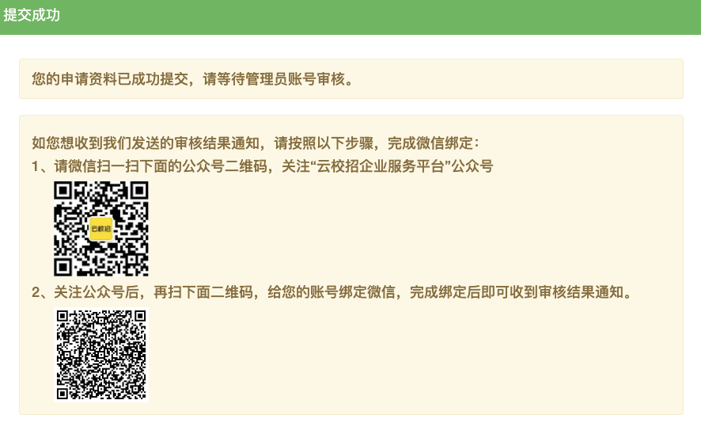

已完成平台注册与审核的企业
三、登录企业平台

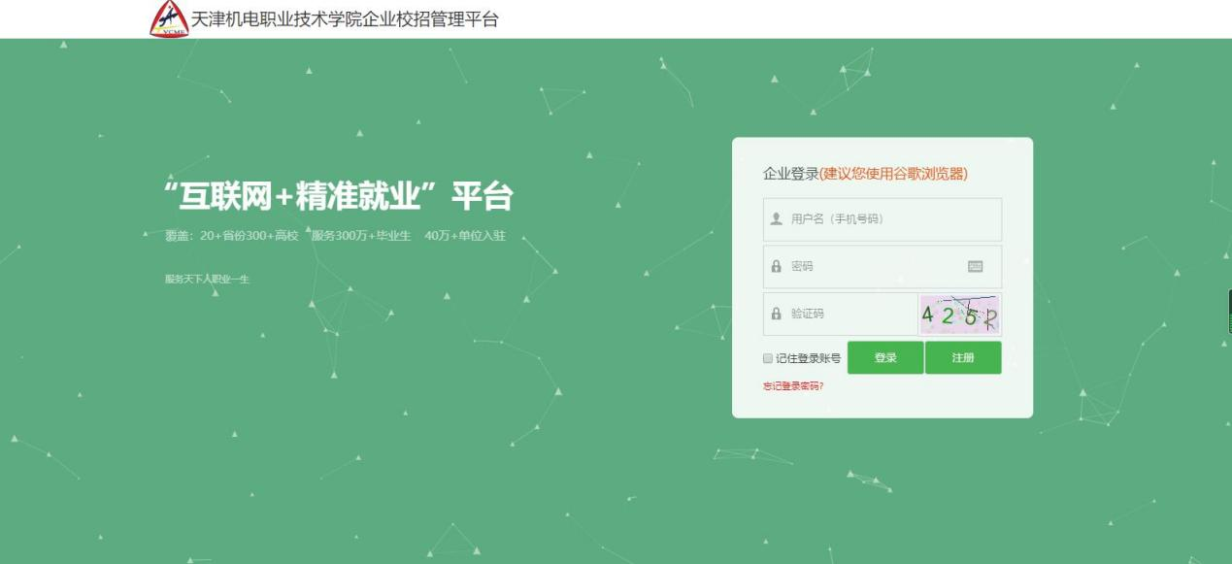

四、入驻高校

搜索需要入驻高校
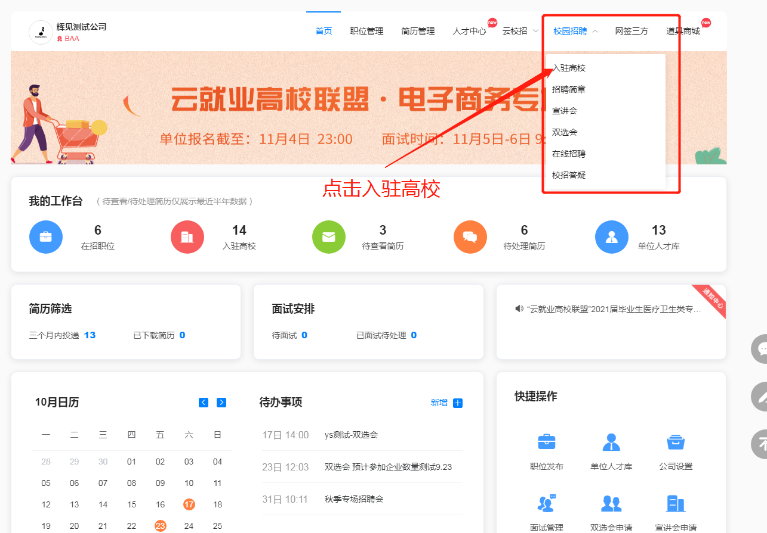
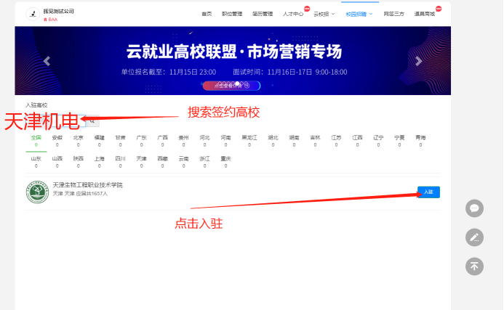
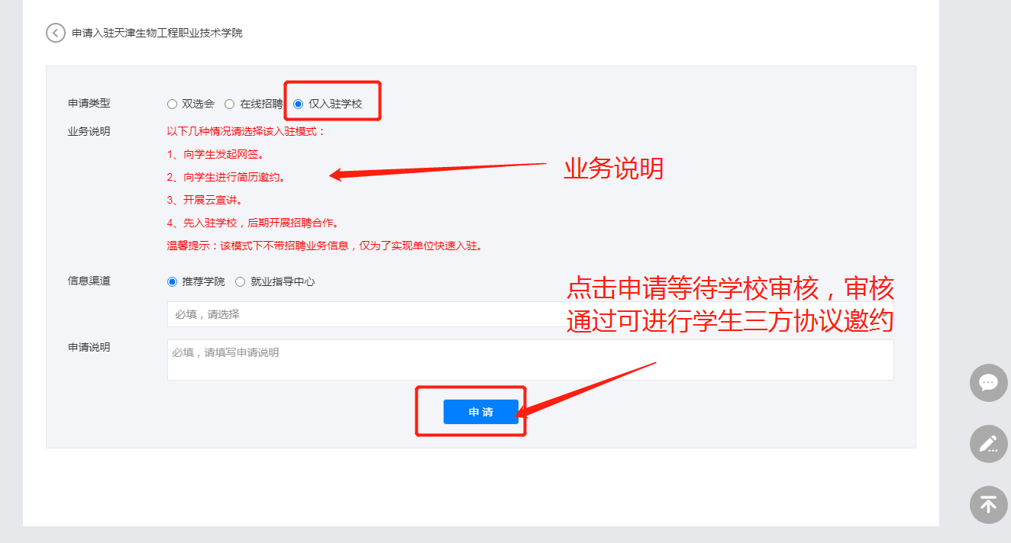

五、校园招聘

（一）申请报名“双选会”
1.在【校园招聘>双选会】选择双选会“报名”，填写信息并提交后，学校将会在三个工作日内进行审核，审核结果将会在微信公众号以及PC端上进行推送通知，请留意！

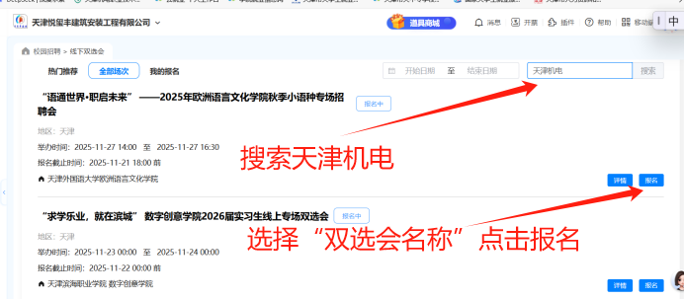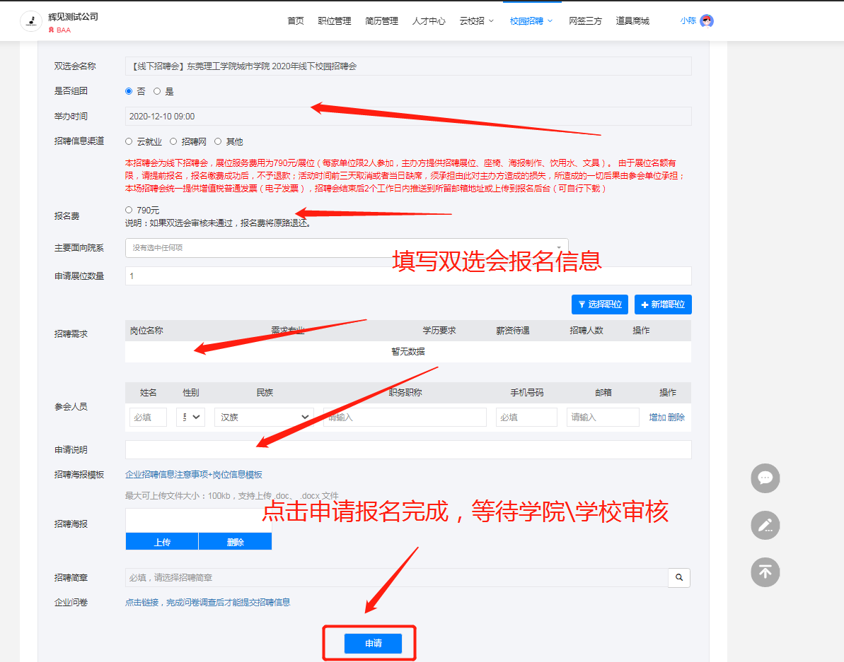
2.回执。参会单位报名后，登录单位后台。点击“双选会”→“我的报名”。
“纸质版回执”在后台可以“下载回执”，填写盖章后“上传回执”。
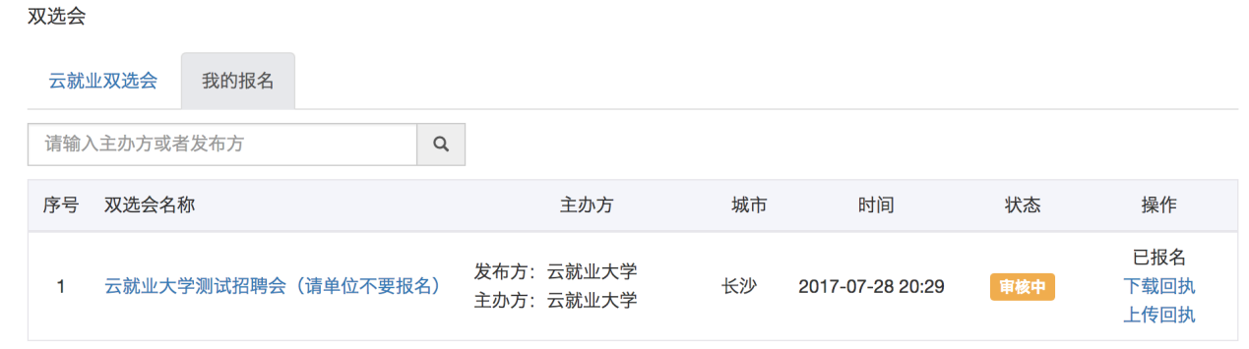
“电子回执”在后台可以“打印回执”，盖章后“上传回执”。
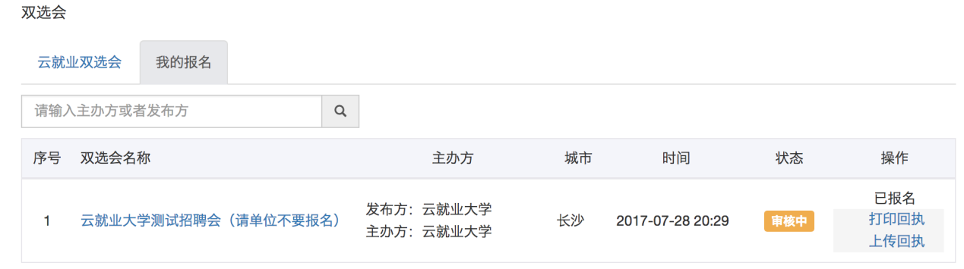

（二）申请在线招聘

尚未入驻的学校请点击“入驻学校”，选择相应学校并点击“入驻”。（已入驻相应学校则可直接在“在线招聘”模块中进行操作，可在该模块新增“招聘简章”）
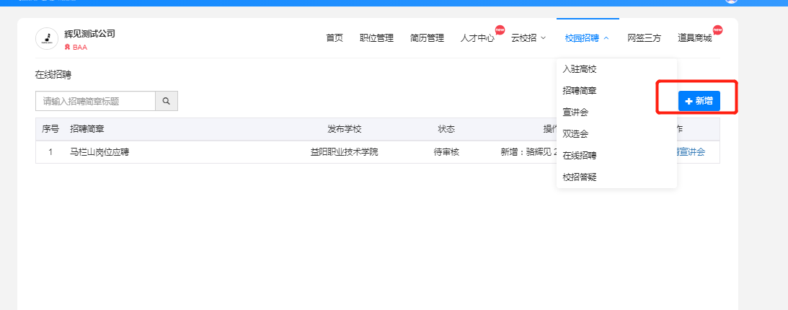
填写完成后点击“发布”，学校将会在两个工作日内进行审核，审核结果将会在微信公众号以及PC端上进行推送通知，请留意！
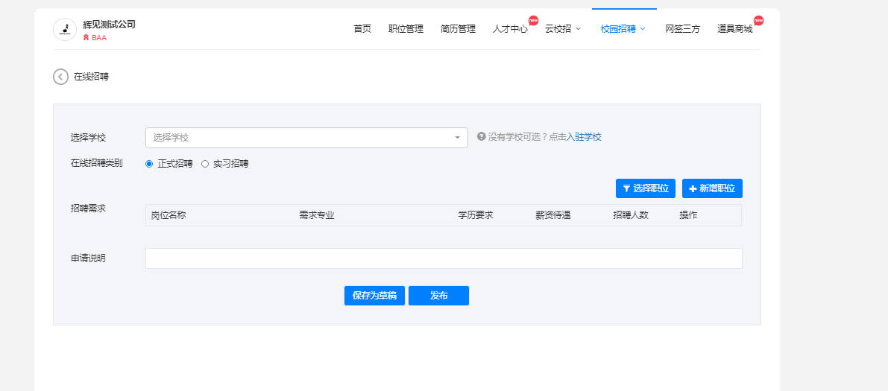

六、账号设置
1、修改个人资料
在【右上角头像>账号设置>个人资料】页可修改头像、姓名、昵称、部门四个信息，对求职者不展示姓名，仅展示昵称；

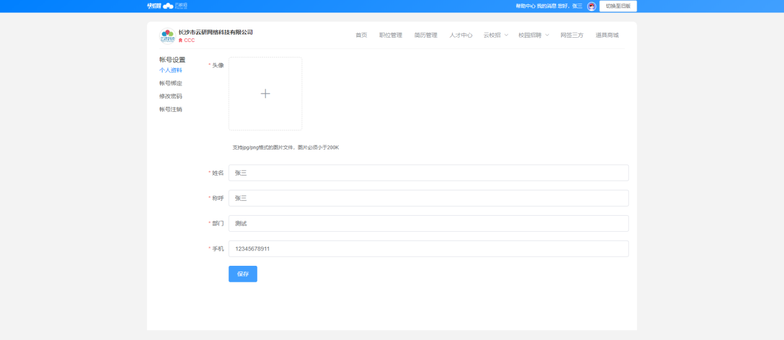
2、账号绑定/注销
在【右上角头像>账号设置>账号绑定】页可解绑微信，但账号需绑定申请账号手机号的微信，便于企业接收审核等相关通知信息；
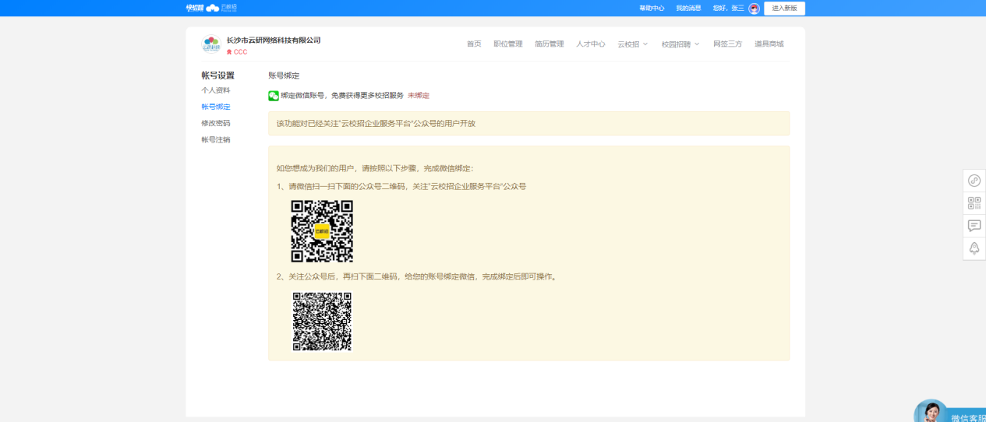
在【右上角头像>账号设置>账号注销】页注销账号，账号注销后将无法使用系统办理业务；
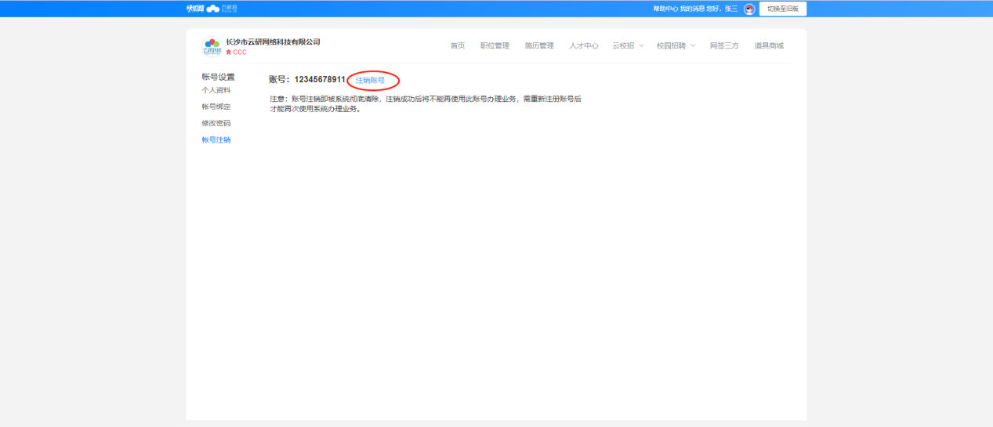
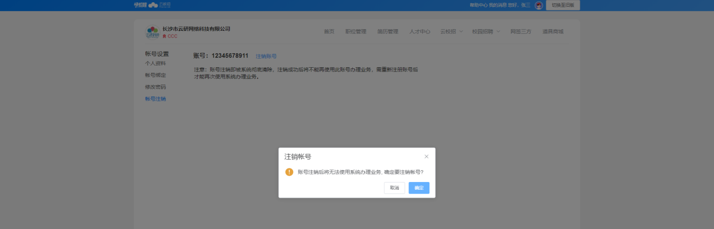
3、修改密码
在【右上角头像>账号设置>修改密码】页输入旧密码和新密码进修密码修改；
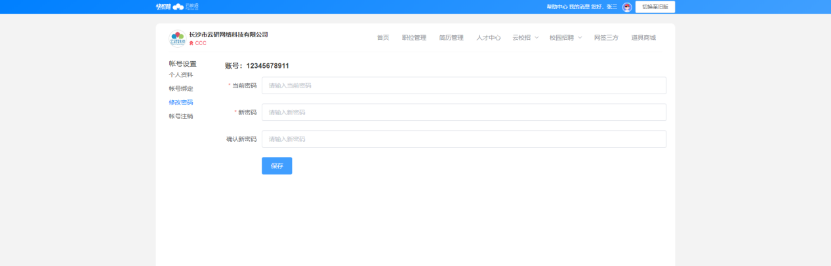

七、公司设置
1、修改企业资料
点击【右上角头像>公司设置】，可对企业的基本资料/认证信息/雇主品牌进行修改。修改内容后点击最下方保存即可；
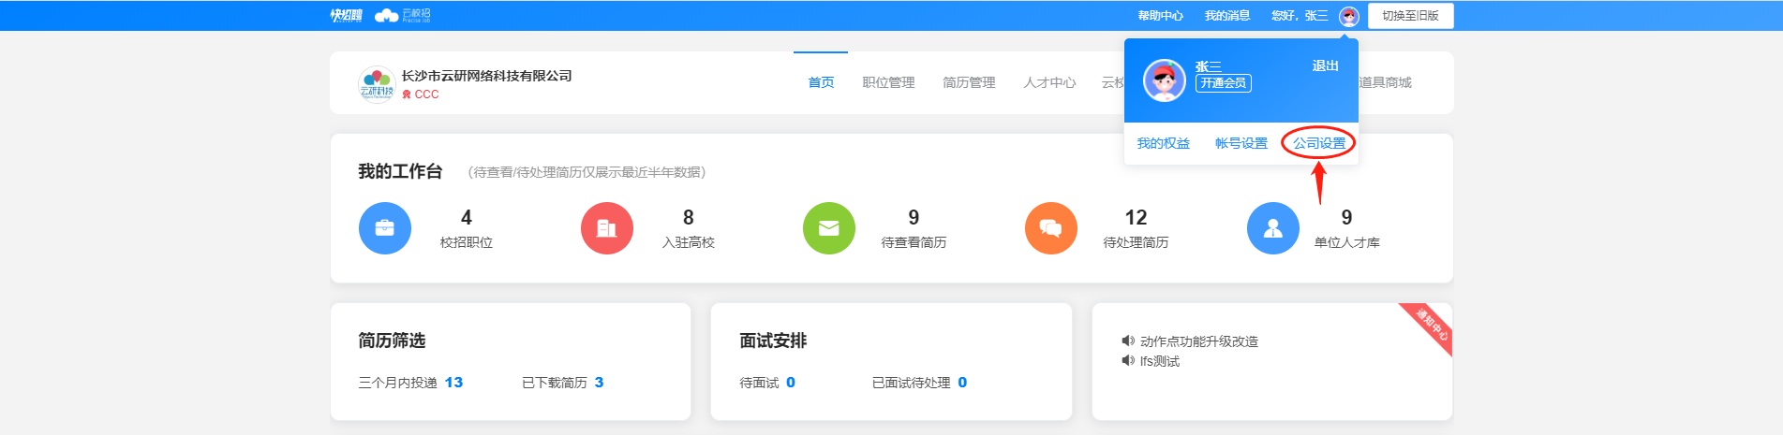
认证信息修改后需重新发起认证，一个工作日审核完毕。
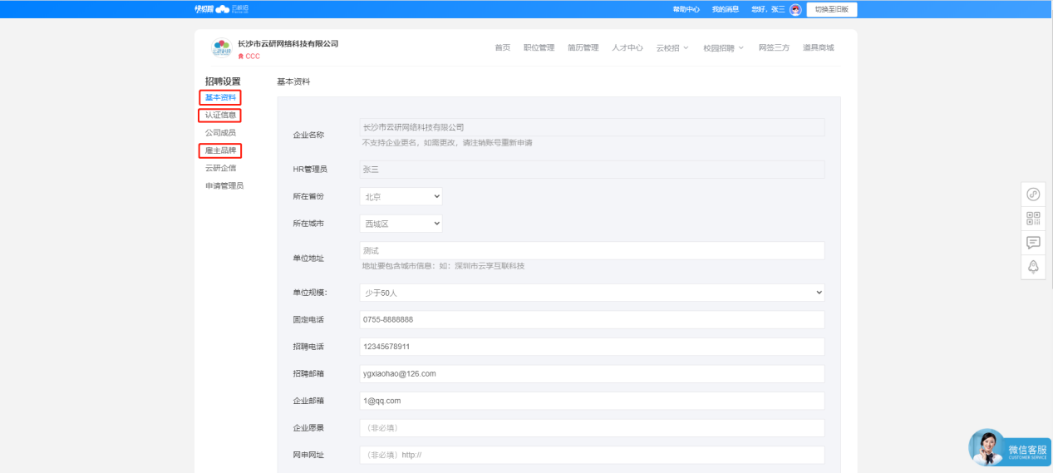
2、管理公司成员
点击【右上角头像>公司设置】，然后点击左侧菜单【公司成员】，可进行成员的管理和设置。新增HR、修改、重置密码、注销账户。
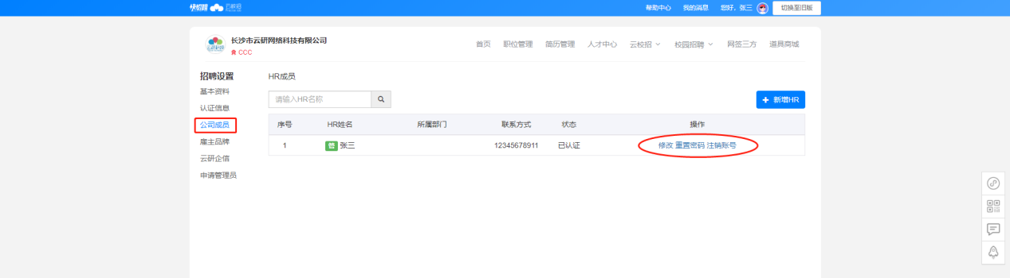

（1）若公司曾经注册过快招聘｜云校招企业服务平台，您可以申请加入该公司，管理员同意后您可以以公司成员身份登录。
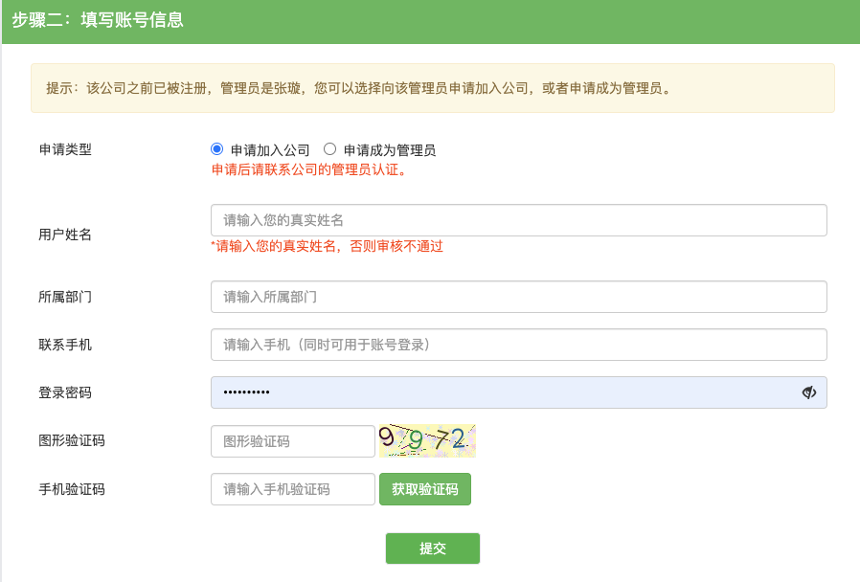
（2）当公司管理员出现更换/离职等情况，您可以申请成为管理员，提交相关证明材料后由平台认证（1～3个工作日内审核完成），认证通过后您可以加入公司并成为公司管理员。

3、申请成为管理员
在【右上角头像>招聘设置>申请管理员】载管理员授权书后填写完成并盖好公章，拍照上传授权书后点击”申请成为管理员”，平台1～3个工作日内将会审核完成。
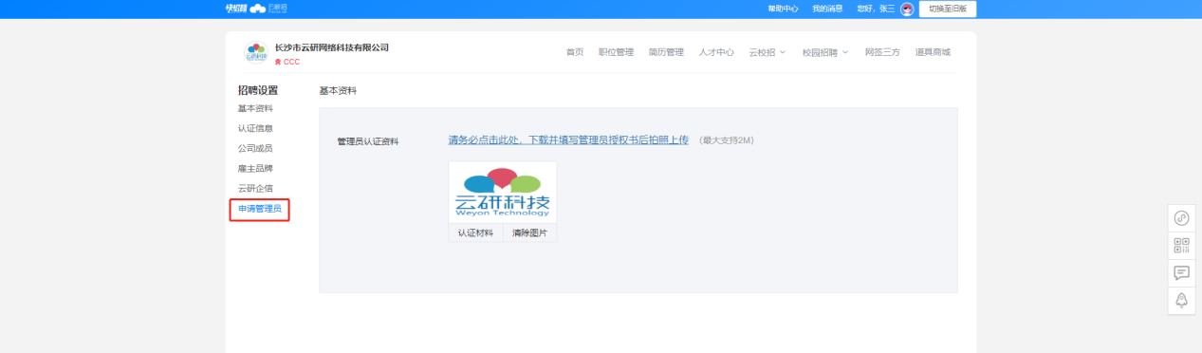
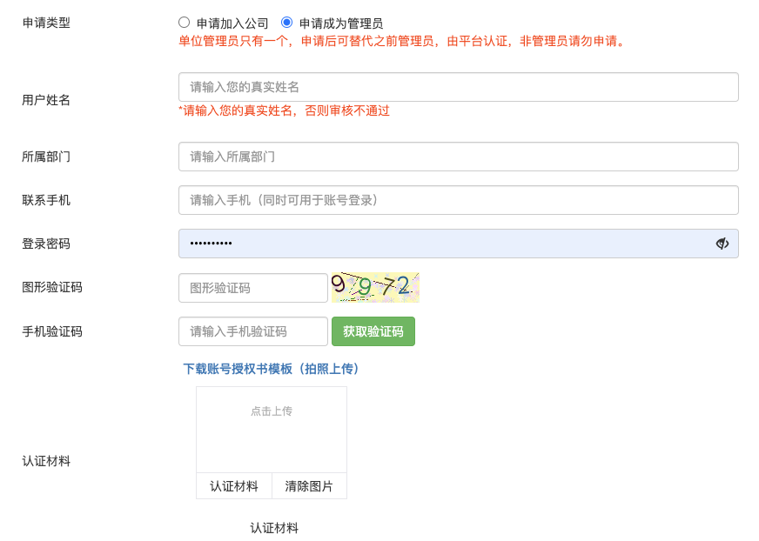

八、学校招就创办公室
联 系 人：杨老师
联系电话：022-81125369

